Доброе утро, ребята. Садитесь.  Меня зовут Мария Игоревна. (сигнал смс) Я работаю учителем русского языка и литературы в средней школе № 40, а сегодняшний урок проведу у вас. Нашим помощником сегодня на уроке будет веер, на котором есть буквы З-С , а также красный и зелёный цвет. Положите их на край стола. Скоро они нам понадобятся. Впереди нас ждет много интересного и познавательного.  Наш урок мне хотелось бы начать пожеланием:  Придумано кем-то просто и мудро  При встрече здороваться и говорить  — Доброе утро! Солнце и птицы!  — Доброе утро! — Улыбчивым лицам!  И каждый становится добрым, доверчивым.  Пусть доброе утро длится до вечера!  - Давайте улыбнёмся друг другу и постараемся сохранить хорошее настроение на весь день.  Учитель: Ребята, какими словами я вас поприветствовала? (Доброе утро).  1) Задумывались ли вы, почему при встрече мы говорим именно «доброе утро», а не «чудесное», «замечательное» или, может быть, даже и «волшебное»?  Извините, ребята, но кто-то очень хочет со мной связаться.  Видимо, какое-то очень важное сообщение. (Смотрит в телефон)  Еще СМС на экране, смотрите!  - Сегодня у нас необычный урок, мы отправимся в путешествие с главным героем книги «Маленький принц», покажем себя дружной командой, и поможем совершить маленькому принцу добро.  Наше первое испытание - проверка домашнего задания.  _____ на какое правило было домашнее задание? Кто может рассказать правило? Правильно. Откройте тетради, возьмите в руки веер  (в ДОМАШНЕМ ЗАДАНИИ Вам необходимо было выбрать правильное написание и обозначить условия выбора букв з или с. Давайте проверим, как вы справились с заданием.  возлагать, слагаемое (Помните, что приставки "З" не бывает! Есть приставка "С"! Не забывайте про исключения: здесь, здание, здоровье, ни зги), излагать, располагать, расположение, изложение, разложить сложение (Помните, что приставки "З" не бывает! Есть приставка "С"! Не забывайте про исключения: здесь, здание, здоровье, ни зги)  СМС (с буквой Д – букву прикрепить к дереву!)  Молодцы! Часть добра в людях вам уже удалось вернуть!  Учитель: Вернемся к домашнему упражнению и выполним следующее задание:  -Выделите корни и поставьте ударение в словах. (слайд)  - Что вы можете сказать о гласных в корне в данных словах?  - Подчеркните безударные гласные в этих словах.  - Как называется замена одной буквы другой?  Ребята, обратите внимание на корень этих слов. Что мы видим? (в одном случае – буква а, а в другом случае – буква о).  - Какие гласные чередуются в корне этих слов?  - Можем ли мы проверить безударную гласную в корне? (нет, здесь будет «работать» другое правило). Если молчат, то проблему выделяем! Ребята, пред нами образовалась проблема.  - Какую проблему будем решать сегодня на уроке?  Задача:  О чём мы хотим узнать на уроке? (о чем?), как правильно писать чередующиеся гласные в корне.  Чему мы хотим научиться (чему?) находить слова с данной орфограммой.  Развить (что?) умение употреблять нужную гласную в корне.  Вы большие молодцы! Сегодня наша задача – разобраться, когда в корнях с чередованием лаг – лож пишется а, когда – о).  Учитель: Давайте попробуем самостоятельно сделать своё предположение, когда пишется -лаг-/ -лож-? Кто догадался, в каком случае пишется гласная -а-, в каком – о? (учащиеся предполагают) Молодцы!  Попробуйте теперь сформулировать тему сегодняшнего урока (предлагают варианты  Учитель: Кто будет помогать нам на сегодняшнем уроке?  Молодцы, ребята!  Учитель: Посмотрите, нам пришло ещё одно сообщение.  приходит СМС с буквой О  Вы оказались правы! Добро всегда человеку возвращается! 3 испытание - и новое задание  Сказку слушай, не зевай  Правило скорее составляй  Открытие нового знания.  (1) За тридевять земель, в Царстве русского языка, жила-была гордая и красивая царица Грамматика. (2) Прислуживали ей два брата -лаг- и -лож-. (3) В те далекие времена братья выглядели иначе, и царица никак не могла их различить.  (4) Однажды не выдержала царица, предложила в Царстве русского языка: (5) «Кто научит меня различать моих верных слуг – братьев -лаг- и -лож-, тот получит моё расположение и царскую награду».  (6) Со всех земель невиданного царства-государства съехались подданные и предлагали способы, как можно различать братьев.  (7) А две сестрицы согласные Г и Ж оказались самыми шустрыми, очень уж им понравились братья -лаг- и -лож-. (8) Согласная Г быстро расположилась по соседству с братом -лаг-, а ее сестрица – с братом -лож-. (9) Да так и остались навсегда с ними друзьями.  (10) С тех пор, как увидит царица Грамматика согласную Г, то уже знает, что где-то рядом обязательно будет братец -лаг-, а если сестрицу Ж – то братец  -лож-.  (11) Так и дружат они, постоянно друг друга выручая.  Ребята, давайте попробуем самостоятельно сделать своё предположение о правиле, когда пишется -лаг-, а когда –лож-?  А сейчас, Сравните свой вывод с тем правилом, которое изложено в учебнике. Страница 33, параграф 84. Орфограмма 12  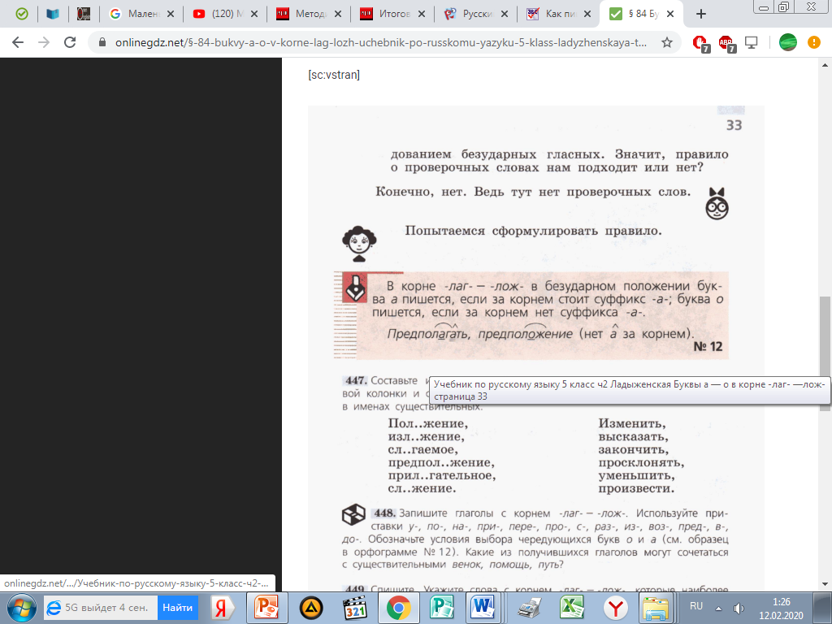  Ваши предположения оказались верны? Вы большие молодцы!  Откройте тетради, запишите дату и тему урока «Буквы А-О в корне –лаг- - -лож-". (Четырнадцатое февраля. Классная работа).  Наше путешествие под кодовым названием «Буквы А-О в корне – лаг - - -лож-» начинается.  Давайте сейчас вернёмся к тексту сказки.  В 4,5,6,8 предложениях найдите слова с корнем - лаг-//-лож-, выпишите их в тетрадь и выделите корень. Задание выполняет у доски _____.  Два человека работают у доски.  МОЛОДЦЫ! Отлично! Ребята, думаю, что все согласны, что ребята за это задание получают 5.  Рефлексия. Поднимите веер зеленого цвета, если вы выполнили задание верно, и красного, если задание выполнили с ошибками.  Какие все молодцы! – Если есть те, кто не справился, то не расстраивайтесь! Впереди нас ждут увлекательные задания, которые позволят закрепить полученные знания.  приходит СМС с буквой Б (на дерево букву) Молодцы, ребята! Добро приумножается с каждым выполненным заданием!  Учитель: Маленький принц провел свое расследование. Представляете, он хотел найти глаголы с корнем –лаг- (-лож-) в орфографическом словаре на букву Л. Оказалось, что таких слов нет.  А не нашел он их, потому что глаголы с данным корнем не употребляются без приставок. Кроме слова «ложиться».  Запомните! Нет слов «ложить», «ложу». Надо говорить: «Я кладу книгу» или «Я положу книгу».  Физкультминутка. - А теперь, ребята, поработаем не только умственно, но и физически. Все вместе встанем и будем повторять за мной. При выполнении заданий соблюдайте технику безопасности. Не толкайтесь. (Ученики встают)  В корне ЛАГ – пишем А (поднимаем руки вверх шалашиком) Получается АГА  Перед Ж пишем О – (чертим руками круг)  Это знаем мы давно.  Давайте попробуем все вместе.  Как мы с вами замечательно поработали вместе. Садитесь.  Учитель: Ребята, посмотрите на доску и прочитайте стихотворение. Найдите слово-исключение.  Кто-нибудь знает значение слова "полог"?  Обратимся к словарной статье.  Обратимся к толковому словарю Ожегова.  Полог, полога, мн. пологи-полога, пологов-пологов, м. Занавеска, закрывающая кровать. Опустить полог. Спать под пологом (т. е. за пологом). Деревянная двуспальная кровать за ситцевым пологом, желтым, с розовыми цветами (М.Горький). перен. Под пологом ночи. Под пологом небес.  Запиши слово «полог» в тетрадь.  Слово полог может употребляться в 2-х разных значениях:  I. по́лог — существительное  В данном слове ударение должно быть поставлено на слог с первой буквой О — пОлог.  II. поло́г — если образовано от слова пологий  В упомянутом выше варианте ударение падает на слог с последней буквой О — полОг.  Закрепление.  Мы пополнили свой лексический запас. Продолжаем работать. Выполняем упражнение №447.  Полина, читай задание. (Составьте и запишите словосочетания с существительными из левой колонки и с подходящими глаголами из правой. Обозначьте корень в именах существительных). Всем понятно, как выполнять задание?  Тогда приступаем. Полина, идите к доске.  Проверяю  Изменить положение(в корне –лож- пишем о, та как после корня нет суффикса А), высказать предположение, закончить изложение, просклонять прилагательное, произвести сложе ние, уменьшить слагаемое.  Слышу, что маленький принц прислал нам ещё одно сообщение.  СМС с буквой Р (Прикрепить букву).  Доброе дело питает душу и тело.  Учитель: Ребята, прошу вас встать. Обратите внимание на то, что с левой и с правой стороны доски находятся таблички с буквами А-О. Давайте поиграем. Я буду читать вам слова, а вы должны указать двумя руками на нужную букву в корне. Например: Сложение (указываем 2мя руками в нужную сторону). Всем понятно задание?  Прил…гательное, прил…жение, прил…гать, пол…житься, пол…гаться, пол…жение, пол…жу, пол…гание, предл…жение, предпол…жить, предпол…гать, предпол…жение, сложение, слагаемое, разложить, излагать.  - МОЛОДЦЫ! Вы очень меня порадовали. Садитесь.  Учитель: А сейчас выполните лексическую работу в парах.  Вам необходимо будет заменить сочетания слов одним словом с корнем  -лаг-, -лож-. Запишите, получившееся слово в тетрадь, объясните графически выбор гласной в корне.  Например: Описать что-то, передать устно и письменно – это (Изложить)  - Надеяться на кого-то. (Полагаться)  - Вид письменной работы. (Изложение)  - Часть речи, обозначающая признак предмета. (Прилагательное)  - Прибавить одно к одному. (Сложить)  - Математическое действие. (Сложение)  Давайте проверим, что у вас получилось. Света и Алина, что получилось у вас.....  Рефлексия. Поднимите веер зеленого цвета, если вы выполнили задание верно, и красного, если задание выполнили с ошибками.  приходит СМС с буквой О (букву о прикрепить)  Вы такие молодцы! Сегодня мы выполнили все задания, которые привели нас к новым знаниям. А сейчас, чтобы помочь мне совершить доброе дело, Вам необходимо выполнить последнее задание. Прочитайте текст и вставьте пропущенные буквы.  ДОРОГИЕ НАШИ ВЕТЕРАНЫ!  Низкий Вам поклон за тот путь, который Вы проложили для нас!  Весь мир знает, что на Вас можно положиться!  Мы не устанем возлагать цветы в память о Ваших подвигах  и помнить о тех, кто подарил нам мир!  Спасибо Вам за храбрость и мужество!  Желаем Вам долгих лет жизни, крепкого здоровья!  И пусть о Ваших подвигах слагают песни!  Учитель: Ребята, Что за текст перед Вами?  Яна, зачитай свой вариант.  Ребята, а кому адресован данный текст? (Ветеранам).  Можем ли мы сделать что-то доброе для наших ветеранов? (ответы)  В преддверии празднования 75-летия Победы я предлагаю вам подписать праздничные открытки, которые мы с моими учениками изготовили для вас (коробка).  СМС с восклицательным знаком  Я вижу, как славно вы потрудились,  Открытки чудесные получились.  Пусть радость они ветеранам несут.  Спасибо, ребята, за добрый ваш труд.  Контроль знаний  Доброго человека определяют не только хорошие поступки, но и новые знания. Найдите лист опроса на парте и ответьте на вопросы, закрашивая нужный вариант ответа. (опрос на слайде)  1. Найдите слово с чередующейся гласной:  A) Громадный  |B) Сложение  C) Украшение  2. Корень лож пишется, потому что:  A) За корнем есть суффикс а  B) О пишется перед г  C) За корнем нет суффикса а  3. Укажите неверное утверждение:  A) При написании слов с чередованием гласных в корне нужно правильно подобрать проверочное слово  B) В корне -лаг-лож- в безударном положении пишется буква –а-, если за корнем стоит суффикс –а-.  C) В корнях лаг-лож о пишется перед ж, а-перед г  4. Выберите слово, в котором пишется а:  A) Ул.жить  B) Распол.житься  C) Пол.гаться  5. Выберите ряд, в котором пропущена одна и та же буква:  A) Сл.гаемое, пол.жить, изл.гать  B) Прил.жение, предпол.жить, изл.жение  C) Прил.гательное, предл.гать, сл.гать  - Человека определяют не только добрые поступки, но и личные качества. (Тавтология, заменить слово)  - Как вы считаете, какие качества определяют доброго человека?  Я считаю, что готовность прийти на помощь - одно из главных качеств. ( прикрепила листик). Ответы детей - прикрепляю листик.  Учитель: посмотрите, дерево добрых дел покрылось листвой. Не зря 2020 год – год волонтера. Важно быть добрым не только в год волонтёра, но и всегда.  Подведение итогов урока.  - Последнее испытание пройдено, вспомним, что вы сегодня искали и что нового узнали на уроке? (Ответы детей).  - Ребят, а могут ли люди жить без добра?  - Сделать мир добрее может каждый из нас. Я желаю, чтобы в жизни вам встречались только такие люди, которых вы представили нам сегодня, и пусть добро никогда не исчезает из нашей жизни!  Спасибо за урок! (слайд) | (Потому что желаем человеку добра).  "В людях исчезло добро». Найдите добро, найдите, найдите....  «Предлагаю вместе пройти испытания в освоении нового знания и совершить доброе дело...  Придет СМС - вы найдете задание  Я от души благодарю вас заранее»  буквы - з и - с на конце приставок.  Образец устного рассуждения. В слове бесшумный приставка бес− стоит перед буквой ш, которая обозначает глухой согласный. На конце приставки пишется буква «эс».  Букву «Д» прикрепить.  (гласные в корне безударные).  (чередование)  (а\\о)  Нет.  111  1  Веер, учитель, сосед, учебник.  1  1  1  Открываем учебник и читаем правило.  Открывают тетради. Записывают дату и тему урока.  Полагаться, изложение, прилагательное, сложить, сложение.  Букву прикрепить

